EDITION D’UNE SITUATION BUDGETAIRE OU D’UN GRAND LIVRE

- Edition d’une situation budgétaire (liste des comptes avec les montants votés, engagés, mandaté)
Vous devez, tout d’abord vous positionner le budget concerné.
Cliquer en haut à droite sur
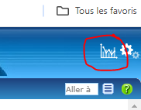
Sélectionner : Situation budgétaire

Plusieurs propositions sont déjà disponibles :

Etats privés (créés par vous)

Etats partagés (créés par le service finance)

Etats proposés par Berger-Levrault

Dans les états partagés, vous avez EDITION SITUATION BUDGETAIRE avec des éditions paramétrées par le service finance
Choisissez-en une
Dans le haut vous pouvez modifier l’année, par contre, on ne peut pas sélectionner plusieurs années.
Le mieux est de faire une extraction excel et trier dans un fichier excel :
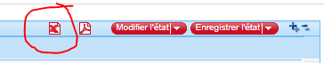
Pour modifier les colonnes si besoin (rajout des analytiques) :
Cliquez sur la flèche dirigée en bas de Modifier l’état,
Sélectionner Gérer les colonnes :
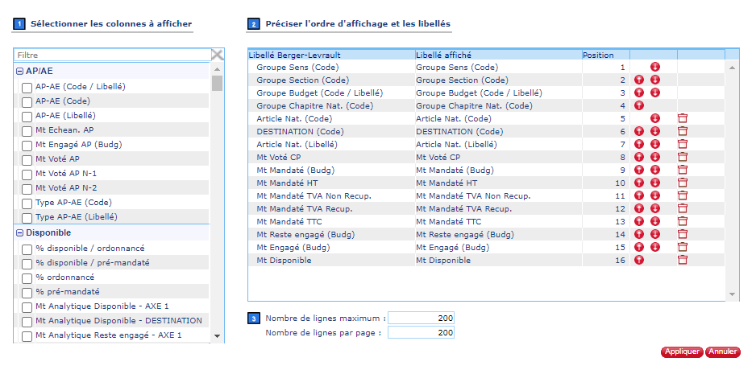
Colonne de gauche = toutes les possibilités de colonnes à rajouter. Cochez la case pour sélectionner (votre sélection se rajoute alors à droite)
Attention le nombre de colonne n’est pas indéfini, vous devrez supprimer certaines colonnes parfois pour voir ce que vous voulez rajouter.
Cliquez alors sur la poubelle au bout des lignes à droite.
Vous pouvez aussi choisir l’ordre des colonnes soit en cliquant sur les flèches soit en changeant le nombre avant les flèches qui correspond à la position de la colonne.

Si vous ne voulez voir qu’une destination (code service ex :51.0, 40.1 (BP) ou autre pour les autres budgets) vous pouvez cliquer sur Modifier l’état et Gérer les filtres / Définir les filtres.
Le logiciel ayant ses limites, il est parfois plus rapide de filtrer via une extraction excel.

Gérer les tri / Définir les tris permet de trier certaines colonnes dans un ordre croissant ou décroissant.

Gérer les groupes de données / Définir les groupes permet de rajouter des totaux mais ceux-ci ne sont pas gardés lors des extractions excel.

Pour finir, une fois que vous avez la présentation voulue, vous pouvez l’enregistrer pour la retrouver plus tard :
Enregistrer l’état : Attention, ne jamais faire Enregistrer car cela remplace le modèle qui sert à tout le monde mais prenez enregistrer sous
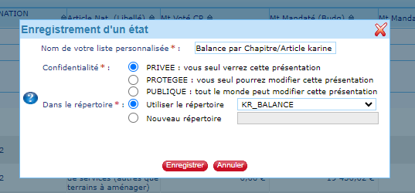

Mode privé : seul vous pourrez voir le tableau
Mode protégé : tout le monde voit mais ne peut pas modifier
Mode Publique : tout le monde voit et peut modifier

Répertoires, il est conseillé de vous créer un répertoire (à votre nom) pour la première fois et ensuite vous irez sur utiliser le répertoire pour retrouver votre répertoire.

- Edition d’un grand livre

Pour éditer un grand livre, positionnez-vous sur :

Puis sélectionner Situation grand livre
Vous verrez de la même façon différents états.
Le paramétrage des colonnes est le même que pour la situation budgétaire.
N’oubliez pas d’enregistrer votre tableau pour le retrouver plus tard.

